**UNIVERSIDAD DE LAS FUERZAS ARMADAS “E.S.P.E.”**

**NOMBRES**: Toala Anthony, Sandoval Rodrigo.

**FECHA**: 3/06/2020

**NRC**:8703

**INFORME 1.**

**TEMA: Leyes De Kirchhoff**

**Objetivo:**

Explicar y demostrar experimentalmente la Ley de Kirchhoff de Voltajes y la Ley de Kirchhoff de Corrientes.

**Marco Teórico**

***Gustav Robert Kirchhoff (1824 - 1887)***

Como todo lo que existe tiene una inicio, en este caso Robert es el padre de lo que hoy conocemos como las Leyes que llevan su apellido, sin el muchas de los cas que se realizan en los circuitos eléctricos no podrían ser posibles de tener matemáticamente, su breve historia es: “Físico de origen alemán que realizó numerosas aportaciones a la ciencia, destacando las que hizo en espectroscopía, en la óptica, en los circuitos eléctricos y en la emisión de cuerpo negro, entre otras. Llegó a ser muy conocido por sus leyes en los circuitos eléctricos, ampliamente utilizadas en la ingeniería eléctrica las cuales se basan en dos principios fundamentales de la Física.” (Cedeño, Gil, & Pérez, 2016)

Ilustración , Robert Kirchhoff.

Nodos: Punto en el que se conectan dos o más elementos de un circuito.

Lazos: Camino que da la corriente.

Ramas: La unión de 2 nodos.

**Primera Ley (Ley de Corrientes de Kirchhoff)**

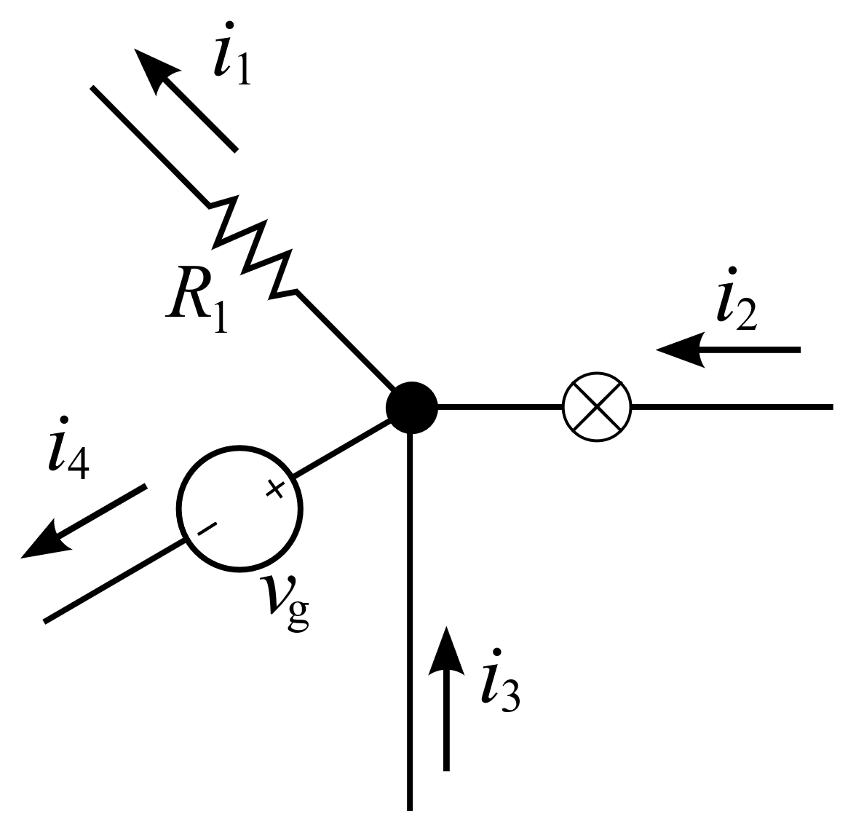“La suma de las corrientes que entran a un nodo (corriente total de entrada) es igual a la suma de las corrientes que salen de dicho nodo (corriente total de salida).” (Ricárdez, Bastién Montoya, Hernández, & H. S., 2017). Explica que la suma de todas las intensidades en un nodo especifico es igual a 0

Ilustración , Segunda ley

I𝑡 = 𝐼1 + 𝐼2 + 𝐼3 + ⋯ 𝐼𝑛

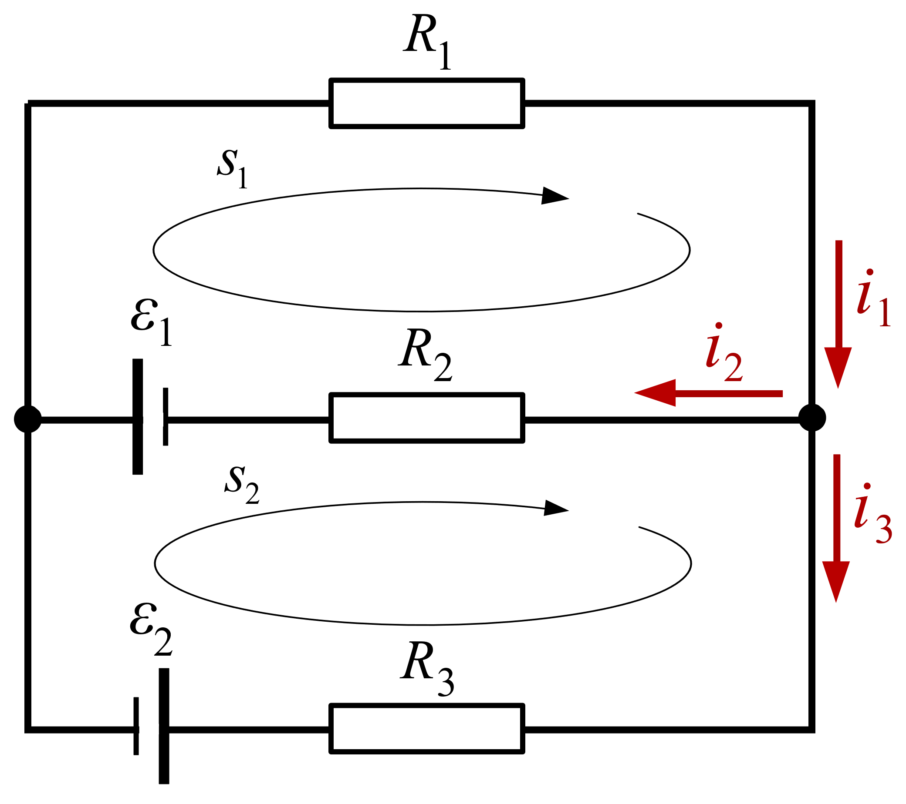**Segunda Ley (Ley de voltajes)**

“En un circuito, la suma de todas las caídas de voltaje localizadas en una trayectoria cerrada única es igual al voltaje de fuente total encontrado en dicha espira.” (Ricárdez, Bastién Montoya, Hernández, & H. S., 2017). Esta ley está enfocada, a diferencia de la anterior, en los voltajes, aunque, lleva una premisa parecida; en los lazos la sumatoria de todos los voltajes va a ser igual a 0.

Ilustración , Segunda ley

𝑉𝑡 = 𝑉1 +𝑉2 + 𝑉3 + ⋯ 𝑉𝑛

**Descripción de los equipos y materiales**

* 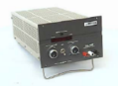Fuente de voltaje C.D. Es de donde conseguir electricidad para el circuito

Ilustración , Fuente cd

* 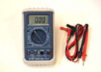Multímetro digital. Nos ayudara para poder hacer las mediciones de la practica

Ilustración , Multimetro digital

* 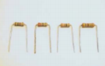Resistores de 1kΩ, 2.2kΩ, 1.8kΩ y 3.9kΩ. Los utilizaremos para crear el circuito que vamos a medir

Ilustración , Resistores

* 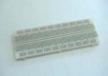Protoboard. Es la base en la cual se va a formar el circuito con los elementos de este.

Ilustración , Protoboard

**Procedimiento**

Arme el circuito que se muestra en la figura 1.1.

|  |  |  |  |
| --- | --- | --- | --- |
| R1 |  | R3 |  |
| 1kOhm |  | 2.2kOhm |  |
|  |  |  | R4 |
| 10 V | R2 | 3.9kOhm | 2.2kOhm |

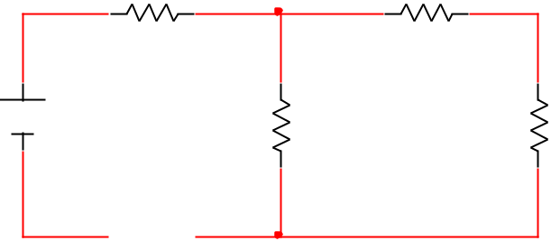

R5

1.8kOhm

Ilustración , Circuito resistivo mixto

Mida el voltaje y corriente en cada uno de los elementos del circuito. Anote los resultados de las mediciones en la tabla

Resultados obtenidos de voltaje y corriente, en cada elemento del circuito.

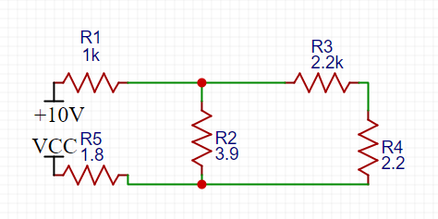

$$R_{q34}=R_{3}+R_{4}$$

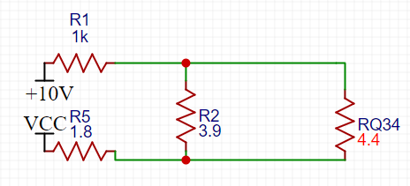

$$R_{q34}=4.4kΩ$$

$$\frac{1}{Rq_{342}}=\frac{1}{R_{34}}+\frac{1}{R_{2}}$$

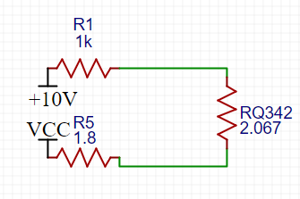

$$\frac{1}{Rq_{342}}=\frac{1}{4.4}+\frac{1}{3.9}$$

$$R_{q_{432}}=2,067kΩ$$

$$R_{T}=4,87kΩ$$

$V=IR$

$V_{T}=10v;I_{T}=2,053\left[mA\right]$

$V_{q342}=2,067kΩ*2,053\left[mA\right]$

$V_{q342}=4,243V$

$I_{q342}=\frac{v_{q342}}{{Rq}_{342}}$

$I_{q342}=0.964[mA]$

|  |  |  |
| --- | --- | --- |
| VARIABLE | VALOR CALCULADO | VALOR MEDIDO |
| VR1 (V) | 2.053 [V] | 2.05 [V] |
| IR1 (mA) | 2.053 [mA] | 2.05 [mA] |
| VR2 (V) | 4.243 [V] | 4.25 [V] |
| IR2 (mA) | 1.084 [mA] | 1.09 [mA] |
| VR3 (V) | 2.120 [V] | 2.12 [V] |
| IR3 (mA) | 0.964 [mA] | 0.965 [mA] |
| VR4 (V) | 2.12 [V] | 2.12 [V] |
| IR4 (mA) | 0.963 [mA] | 0.965 [mA] |
| VR5 (V) | 3.695 [V] | 3.70 [V] |
| IR5 (mA) | 2.053 [mA] | * 1. mA] |

*Tabla 1.1. Resultados obtenidos de voltaje y corriente, en cada elemento del circuito.*

* Verifique si se cumple la Ley de Kirchhoff de Voltajes en cada trayectoria cerrada, considerando las elevaciones de voltaje con signo positivo y las caídas de voltaje con signo negativo. Anote los resultados en la siguiente tabla.



Verificación de la LVK

**Trayectoria1**

${ΣV_{sum}=ΣV}_{abs}$

$V_{R1}$

$10V= V_{R1}+2.12v+2.12$

$V_{R1}=2.065V$

$10V= 2.065V+V_{R3}+2.12$

$V_{R3}=2.13V$

$10V= 2.065V+2.13V+V_{R4}$

$V_{R4}=2.13V$

**Trayectoria2**

$V_{R1}$

$10V= V_{R1}+4.243v+3.69v$

$V_{R1}=2.065V$

$V_{R2}$

$10V= V_{R1}+V_{R2}+V_{R5}$

$10V=2.065V+V_{R2}+3.69v$

$V_{R2}=4.243V$

$V_{R5}$

$10V= V_{R1}+V_{R2}+V_{R5}$

$10V=2.065V+4.243V+$ $V_{R5}$

$V_{R5}=3.69V$

**Trayectoria3**

$V_{R2}$

$10V= V_{R2}+2.12v+2.12v$

$V_{R2}=5.70V$

$V_{R43}$

$10V= V_{R1}+V_{R4}+V_{R}$

$10V=2.065V+V_{R2}+3.69v$

$V_{R34}=2.18V$

|  |  |  |  |  |  |  |
| --- | --- | --- | --- | --- | --- | --- |
| VOLTAJE | Trayectoria 1 | | Trayectoria 2 | | Trayectoria 3 | |
| **Calculado** | **Medido** | **Calculado** | **Medido** | **Calculado** | Medido |
| VT (V) | 10 [V] | 10 [V] | 10 [V] | 10 [V] | 10 [V] | 10 [V] |
| VR1 (V) | 2.065 [V] | 2.05 [V] | 2.067 [V] | 2.05 [V] | - | - |
| VR2 (V) | - | - | 4.243 [V] | 4.25 [V] | 5.70 [V] | 4.25 [V] |
| VR3 (V) | 2.13 [V] | 2.12 [V] | - | - | 2.18 [V] | 2.12 [V] |
| VR4 (V) | 2.13 [V] | 2.12 [V] | - | - | 2.18 [V] | 2.12 [V] |
| VR5 (V) | 3.69 [V] | 3.70 [V] | 3.69 [V] | 3.70 [V] | - | - |
| ∑ V | 20.015 [V] | 20.09 [V] | 20 [V] | 20 [V] | 20.06 [V] | 18.49 [V] |

*Tabla 1.2. Verificación de la LVK.*

Análisis de resultados

**Trayectoria1**

$$error\%=\frac{20.015-20.09}{20,015}*100$$

$$error\%=-0.37$$

**Trayectoria2**

$$error\%=\frac{20-20}{20}*100$$

$$error\%=0$$

**Trayectoria3**

$$error\%=\frac{20.06-18.49}{20.06}*100$$

$$error\%=7.82$$

* Verifique si se cumple la Ley de Kirchhoff de Corrientes en cada nodo, tomando con signo positivo las corrientes que entran al nodo y con signo negativo las que salen del nodo. Anote los resultados en la tabla.

**Nodo A**

$I_{R1}+I_{R_{2}}+I_{R_{3}}$

$\frac{v_{a}-10}{2.8}+\frac{v_{a}-v_{B}}{4.4}+\frac{v_{a}-v_{B}}{3.9}=0$

$VB=0v hace tierra$

$\frac{v_{a}-10}{2.8}+\frac{v_{a}}{4.4}+\frac{v_{a}}{3.9}$ = 0

$va=4.24V$

**LVK**

$-v_{s}-v_{R1}+v_{R4}-v_{R5}=0$

$-10-I_{R1}+va-v_{B}-1.8I_{R1}=0$

$I_{R1}= \frac{v_{a}-10}{2.8}$

$I_{R1}= 2.057$

**Nodo B**

$I_{R1}+I_{R_{2}}+I_{R_{3}}$

$\frac{vB-10}{2.8}+\frac{{-v_{B}-v}_{a}}{4.4}+\frac{v_{B}{-v}_{a}}{3.9}=0$

$Va=0v hace tierra$

$\frac{vB-10}{2.8}+\frac{v_{B}}{4.4}+\frac{v_{B}}{3.9}$ = 0

$vb=4.24V$

**LVK**

$-v_{s}-v_{R1}+v_{R2}-v_{R5}=0$

$-10-I_{R1}+v_{B-}va-1.8I_{R1}=0$

$I_{R1}= \frac{v_{B}-10}{2.8}$

|  |  |  |  |  |  |  |  |  |  |  |
| --- | --- | --- | --- | --- | --- | --- | --- | --- | --- | --- |
| CORRIENTE | Nodo 1 | | Nodo 2 | | Nodo 3 | | Nodo 4 | | Nodo 5 | |
| Calculado | Medido | Calculado | Medido | Calculado | Medido | Calculado | Medido | Calculado | Medido |
| $I_{T}$ (mA) | 2.057 (mA) | 2.05 (mA) | 2.057 (mA) | 2.05 (mA) | 2.057 (mA) | 2.057(mA) | 2.057 (mA) | 2.05(mA) | 2.057 (mA) | 2.05 (mA) |
| $I_{R1}$ (mA) | 2.057 (mA) | 2.05 (mA) | 2.057 (mA) | 2.05 (mA) | 2.057 (mA) | 2.05 (mA) | - | - | - | - |
| $I_{R2}$ (mA) | 1.087 (mA) | 1.09 (mA) | 1.087 (mA) | 1.098 (mA) | - | - | - | - | - | - |
| $I_{R3}$ (mA) | 0.967 (mA) | 0.95 (mA) | 0.967 (mA) | 0.95 (mA) | - | - | 0.967 (mA) | 0.95 (mA) | - | - |
| $I_{R4}$ (mA) | 0.967 (mA) | 0.95 (mA) | 0.96 (mA) | 0.95 (mA) | - | - | 0.967 (mA) | 0.95 (mA) | - | - |
| $I_{R5}$ (mA) | 2.057 (mA) | 2.05 (mA) | 2.057 (mA) | 2.05 (mA) | - | - | - | - | 2.057 (mA) | 2.05 (mA) |
| $$∑I$$ | 9.192 (mA) | 9.14 (mA) | 9.1926 (mA) | 9.14 (mA) | 4.114 (mA) | 4.1 | 3.9 (mA) | 3.97 (mA) | 4.11 (mA) | 4.1 (mA) |

*Tabla 1.3. Verificación de la LCK.*

**Análisis de resultados**

**Nodo1**

$$error\%=\frac{9.192-9.14}{9.192}*100$$

$$error\%=0.56$$

**Nodo2**

$$error\%=\frac{9.1926 -9.14}{9.1926 }*100$$

$$error\%=0.57$$

**Nodo3**

$$error\%=\frac{4.114-4.1}{4.114}*100$$

$$error\%=0.34$$

**Nodo4**

$$error\%=\frac{3.9 -3.97}{3.9 }*100$$

$$error\%=1.79$$

**Nodo5**

$$error\%=\frac{4.11 -4.1}{4.11}*100$$

$$error\%=0.24$$

Compare los resultados medidos con los valores obtenidos al analizar el circuito analíticamente y concluya al respecto.

**Conclusiones**

Con esta práctica se pudo adquirir los conocimientos teóricos de lo que son las resistencias,

su tipo y su clasificación de acuerdo al circuito montado que son en serio o paralelo.

Deducimos según ley de Kirchhoff que expone que cuando en un circuito intervienen dos o más fuentes de corriente, además de ramificaciones estamos en presencia de una red eléctrica. Para que resolvamos una red eléctrica es necesario realizar un proceso en el cual calculamos las intensidades de corrientes que circulan por cada rama, conocidas las características de todos los elementos ubicados en la red.

Para el análisis completo de un circuito eléctrico requiere conocer la corriente que fluye en cada una de sus ramas para lo cual usamos la ley de corriente y ley de voltaje de Kirchhoff y para establecer ecuaciones que relacionan las corrientes y necesitamos tantas ecuaciones linealmente independientes como ramas hay a fin de asegura que podemos obtener las soluciones del 4sistema.

La regla de la corriente no es suficiente para efectuar el análisis completo de algún circuito, lo mejor es escribir tantas ecuaciones como sea posible para los nodos y luego aumentarlas con ecuaciones obtenidas a partir de los bucles; de lo cual resulta mejor escoger el bucle con el menor número de elementos de circuito lo cual hace que en lo posterior los procedimientos algebraicos se simplifiquen.

Las leyes de Kirchhoff han sido una gran ayuda para la innovación tecnológica ya que han permitido medir con exactitud ciertas características eléctricas necesarias para que el invento funcione óptimamente.

# **Bibliografía**

Cedeño, J. C., Gil, J. M., & Pérez, F. M. (8 de 08 de 2016). Leyes de Kirchhoff. *Leyes de Kirchhoff*. Mexico.

*Imagen*. (s.f.). Recuperado el 2 de 6 de 2020, de Wikipedia, la enciclopedia libre: http://commons.wikimedia.org/wiki/File:Gustav_Robert_Kirchhoff.jpg

*Imagen*. (s.f.). Recuperado el 2 de 6 de 2020, de Wikipedia, la enciclopedia libre: http://commons.wikimedia.org/wiki/File:KCL_-_Kirchhoff's_circuit_laws.svg

*Imagen*. (s.f.). Recuperado el 2 de 6 de 2020, de Wikipedia, la enciclopedia libre: http://commons.wikimedia.org/wiki/File:Kirshhoff-example.svg

Ricárdez, A., Bastién Montoya, M., Hernández, B., & H. S., R. S. (2017). Estrategias para Resolver Problemas de Introducción a la Electrostática y Magnetostática. Ciudad de Mexico.